新 书 推 荐
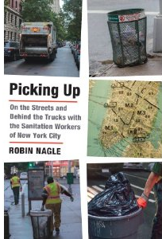
中文书名：《垃圾工：直击纽约清洁工人的工作内幕》
英文书名：Picking Up: On the Streets and Behind the Trucks with the Sanitation Workers of New York City
作 者：Robin Nagle
出 版 社：Farrar, Straus and Giroux
代理公司：Tessler
页 数：304页
出版时间：2013年3月
代理地区：中国大陆、台湾
审读资料：电子稿
类 型：大众社科

内容简介：

美国最大的城市生产废物的速度真是飞快——每天平均11, 000吨。不过纽约人对此关注甚少。他们把垃圾丢在路边或扔进垃圾桶，之后马上忘记。为什么要记住呢？按照一个准得不能再准的时程表，总会有人来拿走它们的。

不过，有人到底是谁？为什么这些人那么默默无闻？

在《垃圾工》里，人类学家罗宾·内葛为我们介绍了纽约城市清洁部的男女员工，并让读者清楚地知道，为什么说这支穿着制服的小“军队”，是街道上最重要的劳动力。内葛试图理解该部门的一切任务，陪同全体人员工作，求教于顾问和委员，并听取一个又一个关于风雪、险情中垃圾的故事，以及每天从纽约人那里受到的欺凌。不过，在清洁部呆的时间越长，内葛越觉得观察是远远不够的，于是，她亲自加入了这支“军队”。她开着笨重的大卡车，对这种阶层关系有了一个局内人的视角，更能在清洁工作者的范围内，看到含糊的规则，听到隐晦的行话。

内葛按时间顺序，记录了纽约与垃圾斗争的四百年历史，从曾经的污秽满街到现在的井然有条，追溯了纽约的废物管理历史。

内葛透过全书，揭示了许多不为人知的事情，告诉读者清洁工人长期坚守岗位，以确保我们看起来秩序井然的生活，不然垃圾的海洋将把我们吞没。在这个过程中，她也改变了我们审视周遭城市的方式。

《垃圾工》充满了生动鲜活的人物，还有这个工作中所见所闻的难忘描写，道出了全球每个城市的清洁工人扮演着举足轻重的角色。

作者简介：
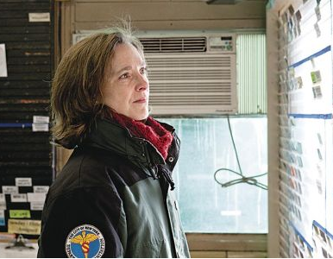
罗宾·内葛（Robin Nagle）自2006年起，任纽约市清洁部人类学家。她是纽约大学人类学与城市研究的临床教学副教授，负责人文学科与社会思想专业的德雷珀跨学科硕士项目。

谢谢您的阅读！
请将反馈信息发至：夏蕊（Susan Xia）
安德鲁•纳伯格联合国际有限公司北京代表处
北京市海淀区中关村大街甲59号中国人民大学文化大厦1705室
邮编：100872
电话：010-82504406
传真：010-82504200
Email：susan@nurnberg.com.cn
网址：http://www.nurnberg.com.cn
微博：http://weibo.com/nurnberg
豆瓣小站：http://site.douban.com/110577/

